**获取远程电脑MAC地址的两种简单方法**

* |
* 浏览：2371
* |
* 更新：2014-06-23 09:58
* |
* 标签：[远程](http://jingyan.baidu.com/tag?tagName=%E8%BF%9C%E7%A8%8B)
* [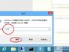](http://jingyan.baidu.com/album/1876c852be7c80890b1376da.html?picindex=1)1
* [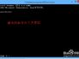](http://jingyan.baidu.com/album/1876c852be7c80890b1376da.html?picindex=2)2
* [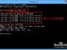](http://jingyan.baidu.com/album/1876c852be7c80890b1376da.html?picindex=3)3
* [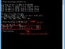](http://jingyan.baidu.com/album/1876c852be7c80890b1376da.html?picindex=4)4
* [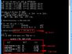](http://jingyan.baidu.com/album/1876c852be7c80890b1376da.html?picindex=5)5

[分步阅读](http://jingyan.baidu.com/album/1876c852be7c80890b1376da.html)

百度经验:jingyan.baidu.com

在进行局域网管理的时候，我们有时会需要知道对方电脑的mac地址，通常在路由进行DHCP分配IP地址的时候我们可以从路由里面看到IP地址对应的MAC地址；除此之外还有2种简单方便的办法查看远程电脑MAC地址！

百度经验:jingyan.baidu.com

**工具/原料**

* win8.1、win7、windows XP

百度经验:jingyan.baidu.com

**方法/步骤**

1. 1

首先打开电脑的命令行工具，在开始--运行--中输入cmd，按回车，弹出命令行工具，如图：

[[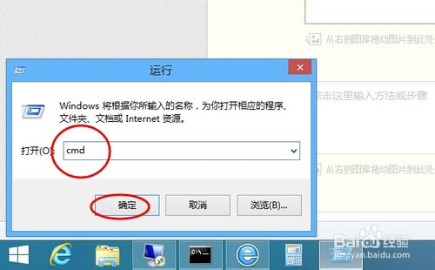](http://jingyan.baidu.com/album/1876c852be7c80890b1376da.html?picindex=1)步骤阅读](http://jingyan.baidu.com/album/1876c852be7c80890b1376da.html?picindex=1)

[[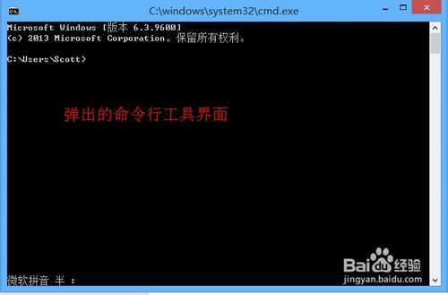](http://jingyan.baidu.com/album/1876c852be7c80890b1376da.html?picindex=2)步骤阅读](http://jingyan.baidu.com/album/1876c852be7c80890b1376da.html?picindex=2)

1. 2

我们需要先PING一下远程电脑的IP地址（示例：ping 192.168.1.19），如果远程电脑能PING通，则可以获取到MAC地址，如不能PING通，则获取不了MAC地址；不能PING通可能使远程电脑没有开机，或者远程电脑开启了防火墙拦截禁止PING；PING通的结果如图：

[[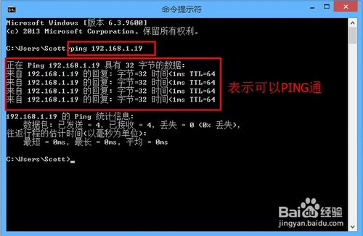](http://jingyan.baidu.com/album/1876c852be7c80890b1376da.html?picindex=3)步骤阅读](http://jingyan.baidu.com/album/1876c852be7c80890b1376da.html?picindex=3)

1. 3

第一种获取远程MAC的方法是使用命令arp -a（示例：arp -a 192.168.1.19），在命令行输入 “arp -a 192.168.1.19”，按回车，获取到的物理地址就是所谓的MAC地址；如图：

[[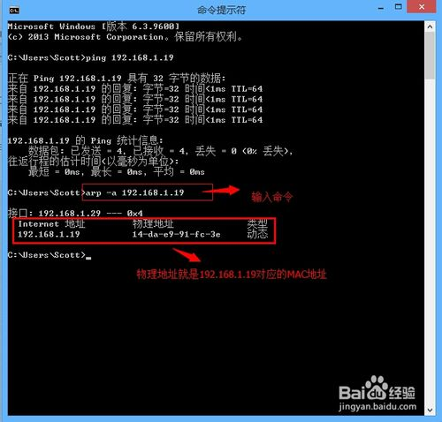](http://jingyan.baidu.com/album/1876c852be7c80890b1376da.html?picindex=4)步骤阅读](http://jingyan.baidu.com/album/1876c852be7c80890b1376da.html?picindex=4)

1. 4

第二种获取远程MAC的方法是使用命令nbtstat -a(示例：nbtstat -a 192.168.1.19),在命令行输入"nbtstat -a 192.168.1.19",按回车，使用这个命令的好处就是不仅能获取到MAC地址，爱能获取到远程电脑的电脑名称和所属工作组，如图：

[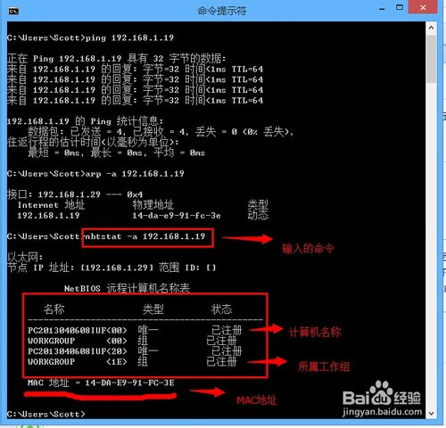](http://jingyan.baidu.com/album/1876c852be7c80890b1376da.html?picindex=5)